8. napirend
E l ő t e r j e s z t é s

Mindszentkálla Község Önkormányzata Képviselő-testületének
2025. március 18-án tartandó nyilvános ülésére

Tárgy: Mindszentkálla, 1108. hrsz.-ú ingatlan művelési ág módosításának megtárgyalása

Előterjesztő: Csombó Zoltán polgármester
Előkészítette: Cséri Mónika műszaki ügyintéző
Jogszabállyal nem ellentétes

Előterjesztő dr. Szabó Tímea címzetes főjegyző

Tisztelt Képviselő-testület!

Blaskó Dávid (8282 Mindszentkálla, Köves hegy, 1111. hrsz.) (a továbbiakban: Kérelmező) kérelemmel élt Mindszentkálla Község Önkormányzata felé, melyben előadta, hogy a Mindszentkálla, zártkert 1108. hrsz.-ú rét és út művelési ágú ingatlant megvásárolná az Önkormányzattól, mint 1/1 tulajdoni hányadú tulajdonostól.

Mindszentkálla Község Önkormányzata Képviselő-testülete az Önkormányzat vagyonáról, a vagyontárgyak feletti tulajdonosi jogok gyakorlásáról szóló 5/2004.(VI.21.) önkormányzati rendeletének (a továbbiakban: Vagyonrendelet) 3. melléklete alapján üzleti vagyoni körbe tartozik.

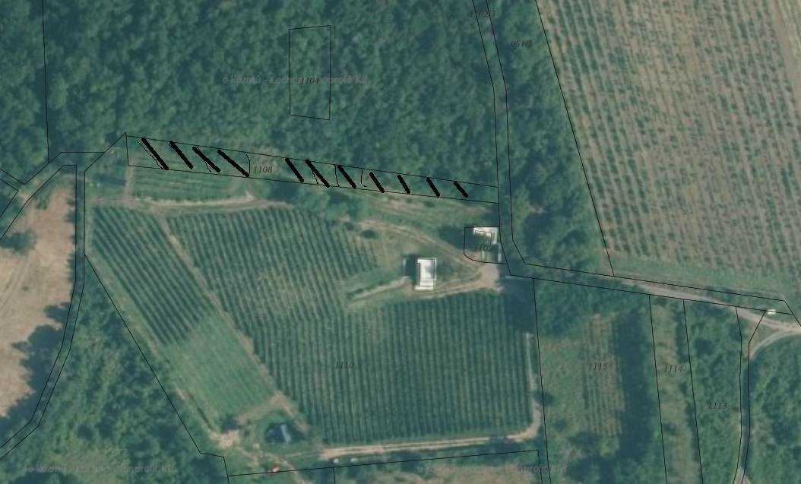

Az ingatlan nyilvántartott művelési ágát tekintve, valamint a helyszíni megtekintés alapján megállapítható, hogy a nevezett ingatlan korábban útként és/vagy árokként funkcionált, napjainkban azonban nem tölti be az ingatlanok megközelítését szolgáló funkcióját. Az ingatlannal való rendelkezést megelőzően az ingatlan ’út’ funkciója és útkénti nyilvántartása tisztázandó elsődlegesen tekintettel arra, hogy a nemzeti vagyonról szóló 2011. évi CXCVI. törvény alapján a helyi közutak kizárólagos önkormányzati tulajdonba tartoznak, így forgalomképtelenek.

A Képviselő-testület a 2025. február 20-án megtartott ülésén kifejezte szándékát az ingatlan értékesítése vonatkozásában, azzal, hogy az ingatlan funkcióját, ingatlan-nyilvántartás szerinti megjelölését tisztázza.

A rendelkezésre álló térképi nyilvántartás áttekintését követően a Veszprém Vármegyei Kormányhivatal tapolcai földhivatali osztályával leegyeztetésre került, hogy értékesíthető-e az ingatlan, módosítható-e annak művelési ága. Az Önkormányzat azt a tájékoztatást kapta, hogy az ingatlan művelési ága megváltoztatható tekintettel arra, hogy az ingatlan több, mint 5 éve nem tölti be útkénti funkcióját, nem szolgálja az ingatlanok megközelítését.

A Képviselő-testület döntése szükséges, ahhoz hogy az önkormányzati tulajdonban lévő ingatlan művelési ága módosítása kezdeményezhető lehessen.

Amennyiben az ingatlan-nyilvántartásban átvezetésre kerül a művelési ág változás, úgy megrendelhető az ingatlan értékbecslése a megfelelő művelési ág szerint.

Kérem, a hozzák meg döntésüket.

- Határozati javaslat:

MINDSZENTKÁLLA KÖZSÉG ÖNKORMÁNYZATA KÉPVISELŐ-TESTÜLETÉNEK
…./2025. (….) HATÁROZATA

Mindszentkálla, 1108. hrsz.-ú ingatlan művelési ág módosításának megtárgyalásáról

Mindszentkálla Község Önkormányzata Képviselő-testülete nem ért egyet az Önkormányzat tulajdonában lévő Mindszentkálla, 1108. hrsz.-ú rét és út megnevezésű ingatlan művelési ágának módosításával.

Felelős: Csombó Zoltán polgármester
Határidő: 2025. április 15.

- Határozati javaslat:

MINDSZENTKÁLLA KÖZSÉG ÖNKORMÁNYZATA KÉPVISELŐ-TESTÜLETÉNEK
…./2025. (….) HATÁROZATA

Mindszentkálla, 1108. hrsz.-ú ingatlan művelési ág módosításának megtárgyalááról

Mindszentkálla Község Önkormányzata Képviselő-testülete elhatározza az Önkormányzat tulajdonában lévő Mindszentkálla, 1108. hrsz.-ú rét és út megnevezésű ingatlan művelési ágának módosítását azzal, hogy az „út” megjelölés törlésre kerüljön.

Felhatalmazza a polgármestert, hogy az ingatlan-nyilvántartás változás eljárást kezdeményezze, az eljáráshoz szükséges nyilatkozatokat megtegye.
Felhatalmazza továbbá a polgármestert, hogy az ingatlan-nyilvántartás változás átvezetését követően az ingatlan értékbecslését rendelje meg.

Felelős: Csombó Zoltán polgármester
Határidő: 2025. május 15.

